КОМИТЕТ  РЕСПУБЛИКИ ТАТАРСТАН  ПО ОХРАНЕ ОБЪЕКТОВ КУЛЬТУРНОГО НАСЛЕДИЯ |  | ТАТАРСТАН РЕСПУБЛИКАСЫНЫӉ МӘДӘНИ МИРАС ОБЪЕКТЛАРЫН САКЛАУ КОМИТЕТЫ

ПРИКАЗ БОЕРЫК
№
г. Казань

Об утверждении границ территории объекта культурного наследия регионального значения «Жилой дом», середина XIX в., расположенного по адресу: Республика Татарстан, Елабужский муниципальный район, г. Елабуга, ул. Тукая, д. 25

В соответствии с Федеральным законом от 25 июня 2002 года № 73-ФЗ
«Об объектах культурного наследия (памятниках истории и культуры) народов Российской Федерации», Законом Республики Татарстан от 1 апреля 2005 года № 60-ЗРТ «Об объектах культурного наследия в Республике Татарстан», в целях сохранения и государственной охраны объектов культурного наследия регионального значения и их территорий, как объектов градостроительной деятельности особого регулирования, п р и к а з ы в а ю:
- Утвердить границы территории объекта культурного наследия регионального значения «Жилой дом», середина XIX в., расположенного по адресу: Республика Татарстан, Елабужский муниципальный район, г. Елабуга, ул. Тукая,
д. 25, согласно приложению к настоящему приказу.
2. Отделу учета объектов культурного наследия и градостроительной деятельности обеспечить внесение сведений о границах территории объекта культурного наследия регионального значения «Жилой дом», середина XIX в., расположенного по адресу: Республика Татарстан, Елабужский муниципальный район, г. Елабуга, ул. Тукая, д. 25, в единый государственный реестр объектов культурного наследия (памятников истории и культуры) народов Российской Федерации и в Единый государственный реестр недвижимости.
3. Контроль за исполнением настоящего приказа оставляю за собой.

Председатель И.Н. Гущин

Приложение к приказу
Комитета Республики Татарстан по охране объектов культурного наследия
от ___________ 2023 № ______

Границы территории
объекта культурного наследия регионального значения «Жилой дом», середина XIX в., расположенного по адресу: Республика Татарстан, Елабужский муниципальный район, г. Елабуга, ул. Тукая, д. 25

Карта (схема)
границ территории объекта культурного наследия регионального значения
«Жилой дом», середина XIX в., расположенного по адресу: Республика Татарстан, Елабужский муниципальный район, г. Елабуга, ул. Тукая, д. 25
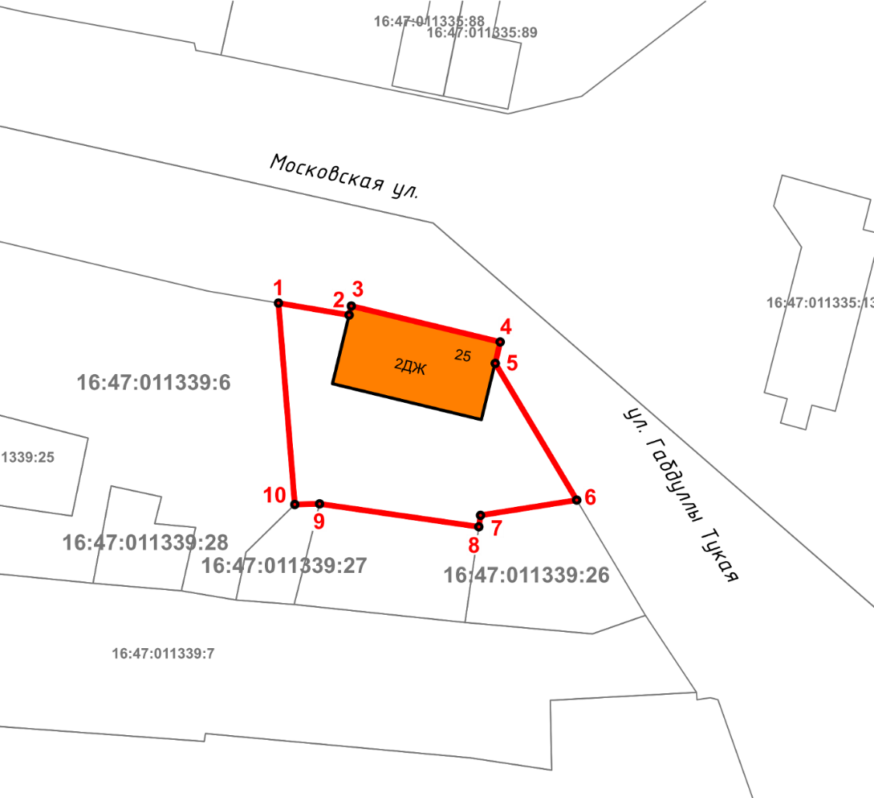
Масштаб 1:500

Используемые условные знаки и обозначения:
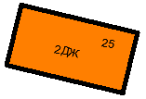 | – объект культурного наследия «Жилой дом», середина XIX в.
 | – граница территории объекта культурного наследия
1 – 10 | − номер характерной точки границы территории объекта культурного наследия
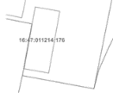 | – границы земельных участков
16:47:01339:6 | – кадастровый номер земельного участка
Картографическое описание
границ территории объекта культурного наследия регионального значения
«Жилой дом», середина XIX в., расположенного по адресу: Республика Татарстан, Елабужский муниципальный район, г. Елабуга, ул. Тукая, д. 25

Границы территории объекта культурного наследия регионального значения «Жилой дом», середина XIX в., расположенного по адресу: Республика Татарстан, Елабужский муниципальный район, г. Елабуга, ул. Тукая, д. 25, проходят:

Прохождение границ |  | Описание прохождения границ
от точки | до точки
1 | 2 | от точки 1 в юго-восточном направлении на расстояние 6,86 метра до точки 2 по красной линии ул. Московская
2 | 3 | от точки 2 в северо-восточном направлении на расстояние 0,89 метра до точки 3
3 | 4 | от точки 3 в юго-восточном направлении на расстояние 14,63 метра до точки 4, расположенной на красной линии ул. Габдуллы Тукая
4 | 5 | от точки 4 в юго-западном направлении на расстояние 2,01 метра до точки 5
5 | 6 | от точки 5 в юго-восточном направлении на расстояние 15,22 метра до точки 6 по красной линии ул. Габдуллы Тукая
6 | 7 | от точки 6 в юго-западном направлении на расстояние 9,31 метра до точки 7 по северо-западной границе земельного участка с кадастровым номером 16:47:011339:26
7 | 8 | от точки 7 в юго-западном направлении на расстояние 1,11 метра до точки 8
8 | 10 | от точки 8 в северо-западном направлении на расстояние 15,37 метра до точки 10, расположенной на границе земельных участков с кадастровыми номерами 16:47:011339:27 и 16:47:011339:6
10 | 1 | от точки 10 в северо-западном направлении на расстояние 19,33 метра до точки 1

Таблица характерных (поворотных) точек
границ территории объекта культурного наследия регионального значения «Жилой дом», середина XIX в., расположенного по адресу: Республика Татарстан, Елабужский муниципальный район, г. Елабуга, ул. Тукая, д. 25

№ | Координаты характерных (поворотных) точек  в местной системе координат (МСК-16)
 | X | Y
1 | 472136.48 | 2303128.52
2 | 472135.33 | 2303135.28
3 | 472136.20 | 2303135.48
4 | 472132.76 | 2303149.70
5 | 472130.71 | 2303149.23
6 | 472117.63 | 2303157.01
7 | 472116.17 | 2303147.82
8 | 472115.07 | 2303147.66
9 | 472117.27 | 2303132.45
10 | 472117.21 | 2303130.08
1 | 472136.48 | 2303128.52

